**今日动态**

**2024/6/17 星期一**

**入园情况：**今天来园18人，请假的小朋友们期待你们快快来幼儿园哦！

小宝贝们来到了幼儿园，开始开开心心的吃点心啦！

**今天，我们一起骑小车啦！**

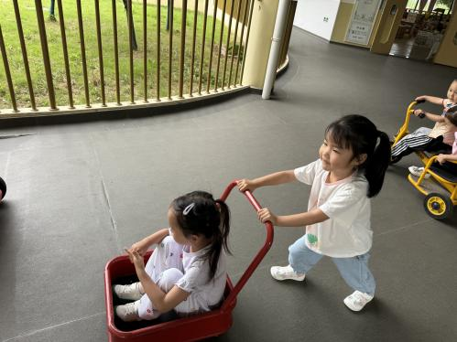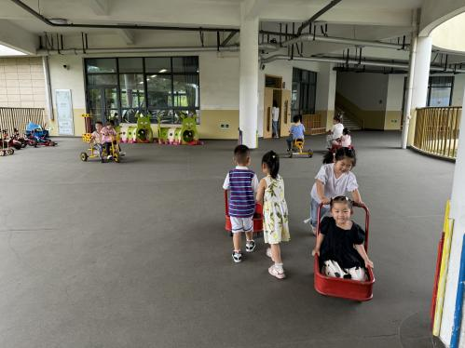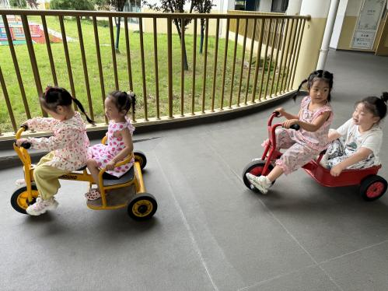

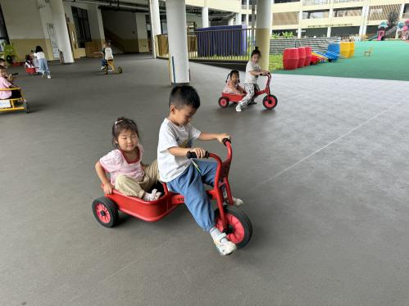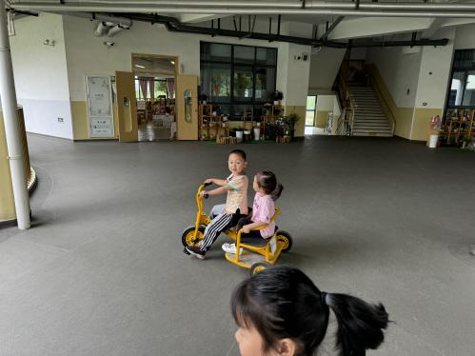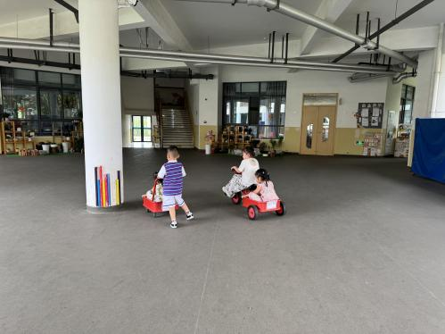

**孩子们在认真听喽！**

**健康《健康食品 垃圾食品》**

**主题资源分析：**健康食品是食品的一个种类，具有一般食品的共性，其原材料也主要取自天然的动植物，经先进生产工艺，将其所含丰富的功效成分作用发挥到极至，从而能调节人体机能，适用于有特定功能需求的相应人群食用的特殊食品。垃圾食品是指被认为不健康的食品，其是仅仅提供一些热量，别无其它营养成分的食物，或是提供超过人体需要，变成多余成分的食品。本节活动通过画面观察、游戏体验区分健康食品和垃圾食品的种类，愿意尝试一些健康食品。

**幼儿发展分析：**

孩子们对于肯德基、麦当劳、必胜客、烧烤等爱不释手，日常也喜欢吃薯片可乐等零嘴，却对青菜胡萝卜厌恶至极，具有严重的挑食现象，导致肥胖儿的增加，损害了幼儿自身健康。

1. 今天正常开展延时班，请大家准时来接孩子哦。
2. 春末初夏，这个时期是诺如病毒感染性腹泻流行的高发期。诺如病毒具有很强的传染性和快速的传播能力，全人群普遍易感且感染后免疫保护时间短，是引起急性胃肠炎疫情的最主要病原体，常在学校、幼儿园等人员密集的场所引起传播。为有效预防和控制诺如病毒的发病和流行，保障孩子的身体健康，请您与幼儿园携手，共同保护孩子的健康。

3. 夏天的脚步已经悄悄来临，请各位给孩子勤洗澡、勤换衣哦！